Níže uvedeného dne, měsíce a roku uzavřely smluvní strany:
DiaSorin Czech s.r.o.
se sídlem K Hájům 2606/2b, PSČ 155 OO, Praha 5 - Stodůlky IČO: 28497481
Společnost je zapsána v OR vedeném Městským soudem v Praze, odd. C, vl. 145925 zastoupená RNDr. Mitanem Šrotem, generální ředitelem a jednatelem společnosti
FAKULTNÍ NEMOCNICE OLOMOUC se sídlem l. P. Pavlova 6, 779 OO Olomouc
IČO: 00098892 zastoupená doc. MUDr. Romanem Havlíkem, Ph.D., ředitelem
(dále jen „ vypůjčitel")
tuto
SMLOUVU O VÝPŮJČCE podle ust. S 2193 občanského zákoníku v platném znění
l. Čestné prohlášení
Půjčitel prohlašuje, že je výlučným vlastníkem níže uvedené movité věci /souboru movitých věcí automatický analyzátor /identifikace, značka přístroje, příp. výrobce/ Liaison XL. výrobní číslo v účetní hodnotě 1 800 000, - Kč bez DPH (dál jako „vypůjčená věc")
Pozn. předmět výpůjčky lze vymezit tak, že sestava movitých věcí bude tvořit přílohu č. 1 k této smlouvě a její nedílnou součást a v článku 1 smlouvy se bude na tuto přílohu odkazovat.
Il. Předmět smlouvy
1. Půjčitel se na základě této smlouvy zavazuje bezplatně přenechat vypůjčiteli movitou věc uvedenou v či. E. a zavazuje se umožnit mu její bezplatné dočasné užívání,
2, Na základě této smlouvy vznikne vypůjčiteli právo užívat předmětnou věc za účelem jejího využívání na Ústavu mikrobiologie vypůjčitele.
Ill. Trvání smlouvy
- Tato smlouva se uzavírá na dobu určitou od 1. 1. 2017 do 31. 12. 2017 nebo do doby ukončení výběrového řízení.
- Tato smlouva může být ukončena následujícími způsoby:
  - písemnou dohodou smluvních stran;
  - písemnou výpovědí kterékoliv ze smluvních stran s výpovědní dobou v délce 1 měsíce, přičemž tato počne běžet prvním dnem měsíce následujícího po měsíci, v němž byla výpověď doručena druhé smluvní straně;
  - písemným odstoupením, v případech stanovených zákonem a uvedených v této smlouvě, Oznámení o odstoupení musí obsahovat důvod odstoupení a musí být doručeno druhé smluvní straně. Účinky odstoupení nastanou okamžikem doručení písemného vyhotovení odstoupení druhé smluvní straně.
- Vypůjčitel se zavazuje vypůjčenou věc vrátit půjčiteli po uplynutí doby vypůjčení v místě sídla vypůjčitele ve stavu odpovídajícím obvyklému opotřebení za dobu jejího využívání s ohledem na povahu a účel užívání věci. O vrácení vypůjčené věci je půjčitel povinen vypůjčiteli vystavit potvrzení a toto vypůjčiteli odevzdat při zpětném převzetí věci.
IV. Ostatní ujednání
- Půjčitel je povinen předat vypůjčiteli movitou věc uvedenou v čt. l. ve stavu způsobilém k řádnému užívání vč. jejích součástí a vybavení.
- O předání vypůjčené věci půjčitelem vypůjčiteli sepíší smluvní strany protokol. Do protokolu je půjčitel povinen zahrnout informaci o případných vadách vypůjčené věci, které nebrání jejímu řádnému užívání. Součástí protokolu o předání a převzetí vypůjčené věci je také protokol o zaškolení zdravotnického personálu vypůjčitele provedeného půjčitelem. Písemný protokol o předání a převzetí vypůjčené věci se smluvní strany zavazují vyhotovit ve dvou stejnopisech, kdy po jednom obdrží každá ze smluvních stran.
- Půjčitel je povinen předat vypůjčiteli spolu s vypůjčenou věcí všechny doklady nutné k řádnému a účelnému využívání vypůjčené věci v českém jazyce (certifikáty, návod k použití apod.) a současně je povinen seznámit vypůjčitele s technickými a provozními pokyny výrobce vypůjčené věci. Vypůjčitel se naproti tomu zavazuje tyto technické a provozní pokyny dodržovat,
- ZatajíAi půjčitet vypůjčiteli vadu vypůjčené věci, nepředá-li vypůjčiteli potřebné doklady k vypůjčené věci, nebo neseznámí-li vypůjčitele dle předchozího ustanovení s provozními pokyny k užívání vypůjčené věci a v důsledku tohoto vznikne vypůjčiteli škoda, je půjčitel povinen tuto nahradit vypůjčiteli v plné výši,
- Půjčitel se zavazuje nahradit vypůjčiteli veškeré náklady vynaložené na opravy a servis vypůjčené věci. Vypůjčitel se zavazuje na požádání půjčitele předložit mu doklady svědčící o účelném vynaložení těchto nákladů.
- Půjčitel je oprávněn průběžně kontrolovat způsob užívání vypůjčené věci vypůjčitelem, Kontrolu způsobu užívání věci je půjčitel oprávněn provést v termínu určeném předchozí domluvou s vypůjčitelem.
- Vypůjčitel není oprávněn bez souhlasu půjčiteie přenechat vypůjčenou věc do užívání třetí osobě,
8, Pokud vypůjčitel poruší podmínky sjednané touto smlouvou tím, že vypůjčenou věc bez souhlasu půjčitele přenechá do užívání třetí osobě, nezajistí její dostatečnou ochranu anebo nebude-li věc užívat die provozních pokynů, se kterými půjčitet vypůjčitele seznámil, je půjčitel oprávněn od této smlouvy odstoupit. Vypůjčitel po odstoupení ze strany půjčitele bez zbytečného odkladu předá půjčiteli vypůjčenou věc na jeho písemné vyžádání v sídle vypůjčitele.
9. Zjistí-li vypůjčitel po protokolárním předání a převzetí vypůjčené věci, že věc má vady, které brání jejímu řádnému užívání, je oprávněn od této smlouvy odstoupit. V takovém případě je půjčitel povinen poskytnout vypůjčiteli veškerou potřebnou součinnost k vrácení vypůjčené věci, Neposkytneli půjčitel vypůjčiteli k tomuto potřebnou součinnost, nebo odmítne-li vypůjčenou věc bez závažných důvodů a bez zbytečného odkladu převzít zpět, je vypůjčitel oprávněn věc uskladnit, nebo nechat uskladnit na náklad půjčitele.
V. Závěrečná ustanovení
Není-li v této smlouvě stanoveno jinak, řídí se práva a povinnosti obou smluvních stran příslušnými ustanoveními zák. č. 89/2012 Sb., občanského zákoníku v platném znění, zvláštních právních předpisů, kterými se provádí občanský zákoník a zvláštních právních předpisů souvisejících.
2. Jakákoli písemnost podle této smlouvy bude považována za doručenou dnem:
- jejího fyzického předání oznámení (komunikace), je-li doručováno prostřednictvím kurýra nebo osobně (za podmínky, že je doručováno na příslušnou adresu příslušné druhé smluvní strany uvedenou v záhlaví této smlouvy, nebo na jinou po podpisu této smlouvy písemně oznámenou adresu); - nebo dnem doručení potvrzeným na tzv. dodejce, je-li oznámení (komunikace) zasíláno doporučenou poštou (za podmínky, že je doručováno na příslušnou adresu příslušné druhé smluvní strany uvedenou v záhlaví této smlouvy, nebo na jinou po podpisu této smlouvy písemně oznámenou adresu). V pochybnostech se má za to, že písemnost byta druhé smluvní straně doručena pátým dnem po jejím prokazatelném odeslání.
- Tato smlouva je vyhotovena ve dvou stejnopisech, z nichž obdrží jedno vyhotovení půjčitel a jedno vypůjčitel.
- Tato smlouva nabývá ptatnosti i účinnosti dnem jejího podpisu oběma smluvními stranami.
- Smluvní strany prohlašují, že tato smlouva byla sepsána na základě pravdivých údajů a jejich svobodné, pravé a vážné vůle a může být měněna pouze písemně formou chronologicky číslovaných dodatků, které se podpisem oběma smluvními stranami stávají nedílnou součástí této smlouvy.
- Smluvní strany poté, co si smlouvu přečetly v jejím doslovném znění, prohlašují, že s jejím obsahem souhlasí a že jejímu obsahu zcela porozuměly, přičemž tuto skutečnost stvrzují svými

vlastnoručními podpisy.

NEMOCNICE  OIOMOUC | Průvodka k návrhu smlouvy č. /2016 | Fm-G012-PRUVOD-001
t. P. Pavlova 185/6, 779 OO Olomouc  Tel. 588 441 111, E-mail:  IČO: 00098892 | Průvodka k návrhu smlouvy č. /2016 | Verze č. 2 | Strana: 1/2
NAZEV SMLOUVY (dodatku ke smlouvě) : Smlouva o výpůjčce
SMLUVNÍ PROTISTRANA (Jméno/název organizace)
DiaSorin Czech s.r.o., K Hájům 2606/2b, 155 00, Praha 5 - Stodůlky
Předkladatel (zaměstnanec FNOL) —jméno, klinika (odbor, oddělení), kontakt tn . Čeněk Merta, MBA, obchodní náměstek FNOL, kl. 2646, e-mail: cenek.merta fnol.cz
Vyjádření předkladatele smlouvy - stručný popis: o co se jedná, důvody a účel pořízení, výhody pro FNOL, náklady
provozní (i na zaměstnance), kde bude umístěno/odebíráno, u přístrojů náklady na instalaci, na spotřební materiál, způsob úhrady apod.
Jedná se o výpůjčku automatického analyzátoru Liaison XL na dobu ur$itÄ a to' od 1.1.201' -31.12.2017
Datum 15.12.2016 Pod is a razítko: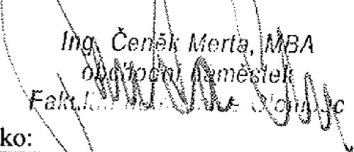
Datum předání na právní útvar: Převzal:
(označte způsob úhrady):
1. Investiční prostředky
Z Provozní rostředk
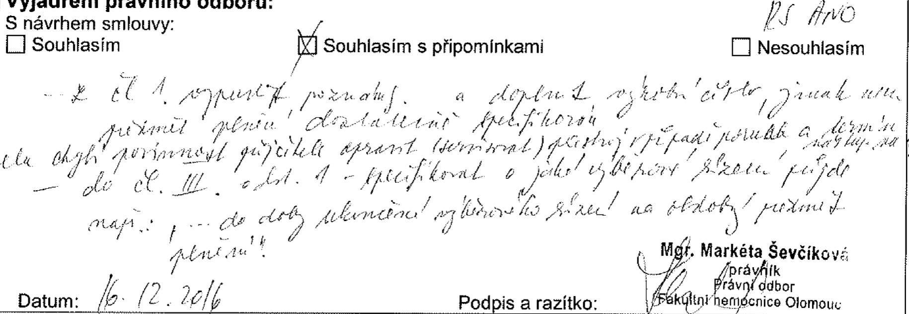
Vyjádření
právního
odboru:
Vyjádření a potvrzeni odborných útvarů - Název/jméno, datum, podpis 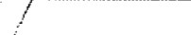
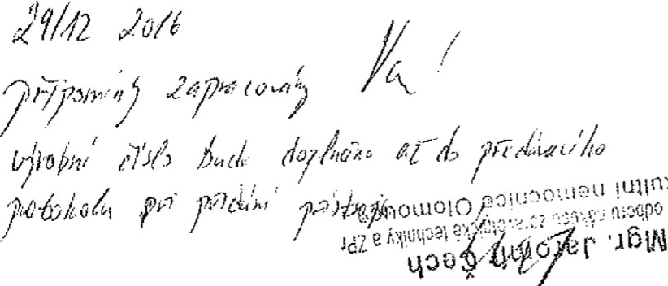
VYJÁDŘENÍ PŘÍKAZCE OPERACE V ÁMCI PŘEDBĚŽNÉ ŘÍDÍCÍ KONTROLY 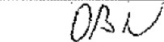
I, Schvalovací postup byl zaměřen v souladu s S II a 13 vyhl. č. 416/2004 Sb., na prověření:
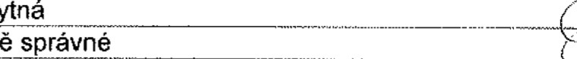
- pro plnění stanovených úkolů je tato operace nezbytná AN NE
- podklady k připravované operaci jsou úplné a věcně správné -ANO NE
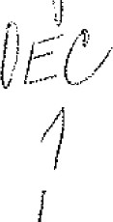
U/
1/2
3, byla dodržena kriteria: | 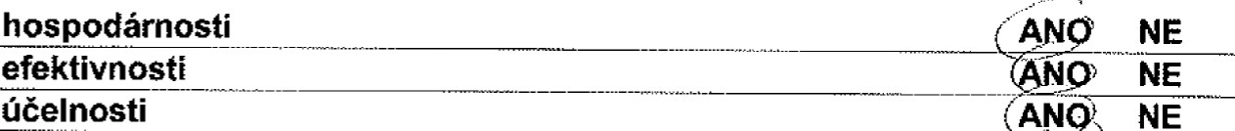
4. je soulad mezi připravovanou operací a právními předpisy 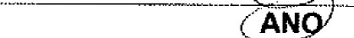 NE
5. jsou nebo mohou se vyskytnout nějaká rizika ANO
v řípadě, že ANO - 'aká:
-o atření:
6. určení závazku - na individuální příslib |  | ano
- na limitovaný příslib |  | ano | ne | ve výši:
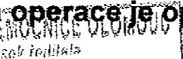  Potvrzení, že připravovan# Příkazce operace (jrhéhd)!}  Datum: 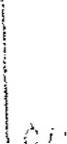 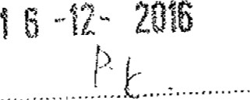 |  |  | 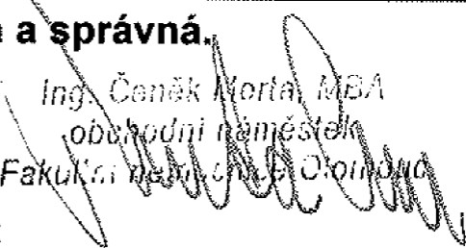  rávněná, nezbytná a právnáä  Pod is a razítko:
VYJÁDŘENÍ SPRÁVCE ROZPO TU V RÁMCI PŘEDBĚŽNÉ ŘÍDÍCÍ KONTROLY
l. Schvalovací postup b I ve smyslu S 11 a 13 vyhl. č.416/2004 Sb., zaměřen na dodržení:
3. rozpočtové skladby
4. schváleného, případně upraveného rozpočtuv jeho rozpisu a závazných ukazatelů pro příslušnou položku rozpočtové skladby NE
5. souladu operace se schválenými programy, projekty nebo jinými rozhodnutími o nakládání s finančními prostředky NO) NE
6. a posouzeni finančního dopadu operace na zdroje použitelné v příslušném rozpočtovém roce, případně zda budou zajištěny zdroje pro navazující rozpočtové období AN NE
7. zajištění finančního krytí závazku:
a) individuální příslib: - název věřitele
' še závazku:
- termin lnění závazku:
b) limitovaný příslib - obdobi limitu příslibu:
'še limitu celkem:
- nevyčerpaná část limitu:
Schválení, že připravovaná operace je prověřena.
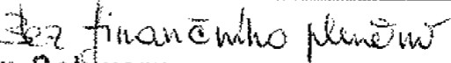
Správce rozpočtu (jméno): Roman Schwarz
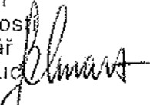
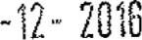
Odbor ekonotniky a financí
- dü!čteni ekonomických činnos referent - roz.počtář 2 1Ľemocnice Plomoti Datum:Pod is a razitko:
Vyjádření vedení Odboru ekonomiky a financí
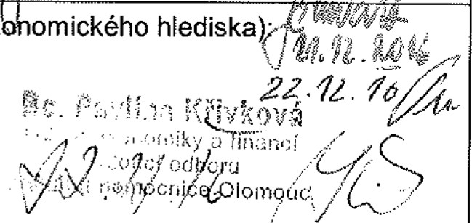
Datum: Pod is a razítko:
(posouzení
z
ek
Upozornění: Teprve vyplněnou a podpisy potvrzenou průvodku se všemi přílohami a smlouvou lze postoupit řediteli FNOL. Do textu (i návrhu) smlouvy není možno vpisovat!
NEMOCNICE  OLOMOUC | Průvodka k návrhu smlouvy č. /2016 | Fm-G012-PRUVOD-001
l. P. Pavlova 185/6, 779 OO Olomouc Tel. 588 441 111, E-mail: fnOfnol.cz IČO: 00098892 | Průvodka k návrhu smlouvy č. /2016 | Verze č. 2 | Strana: 2/2
Okruh osob posuzujících a stvrzujících vznik závazku nebo nárokuje uveden chronologicky za sebou.
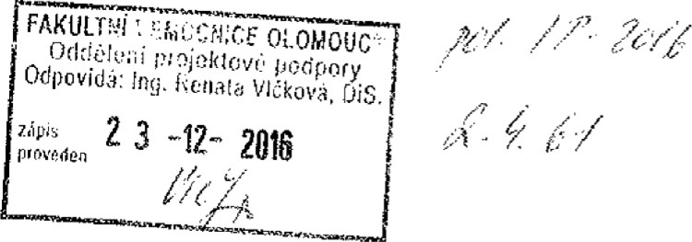
2/2

